**7° Rally Matematico Transalpino, prima prova**

|  |  |  |  |  |  |  |  |
| --- | --- | --- | --- | --- | --- | --- | --- |
| **Problemi** | | **Classi** | | | | | |
| **Scuola primaria** | | | **Scuola secondaria** | | |
| **1** | **I cioccolatini** | **3** |  |  |  |  |  |
| **2** | **Il salvadanaio** | **3** |  |  |  |  |  |
| **3** | **Le isole** | **3** | **4** |  |  |  |  |
| **4** | **Il bersaglio (I)** | **3** | **4** |  |  |  |  |
| **5** | **Colorazione (I)** | **3** | **4** |  |  |  |  |
| **6** | **Pile di gettoni (I)** | **3** | **4** |  |  |  |  |
| **7** | **Il torneo di ping-pong** |  | **4** | **5** |  |  |  |
| **8** | **Piastrelle** |  | **4** | **5** |  |  |  |
| **9** | **Costruzioni** |  | **4** | **5** |  |  |  |
| **10** | **Colorazione (II)** |  |  | **5** | **1** |  |  |
| **11** | **Pile di gettoni (II)** |  |  | **5** | **1** |  |  |
| **12** | **IL bersaglio (II)** |  |  | **5** | **1** |  |  |
| **13** | **Chi mente?** |  |  | **5** | **1** | **2** | **3** |
| **14** | **Trasporti** |  |  |  | **1** | **2** | **3** |
| **15** | **Dove si posa la mosca?** |  |  |  | **1** | **2** | **3** |
| **16** | **Il recinto della pecora** |  |  |  | **1** | **2** | **3** |
| **17** | **I laghi** |  |  |  |  | **2** | **3** |
| **18** | **Le scatole di Marta** |  |  |  |  | **2** | **3** |
| **19** | **Il serpente si morde la coda** |  |  |  |  | **2** | **3** |
| **20** | **La diagonale** |  |  |  |  |  | **3** |

I problemi del RMT sono protetti da diritti di autore.

Per un'utilizzazione in classe deve essere indicata la provenienza del problema inserendo la dicitura "©ARMT".

Per un'utilizzazione commerciale, ci si può mettere in contatto con i coordinatori internazionali attraverso il sito Internet dell'associazione del Rally Matematico Transalpino (http://www.armtint.org).

**1. I CIOCCOLATINI** (Cat 3)

|  |  |
| --- | --- |
| In questa scatola i cioccolatini erano perfettamente allineati e disposti in modo regolare.  Ora, però, ne restano solo 17.  Quanti cioccolatini di questa scatola sono stati già mangiati?  Spiegate il vostro ragionamento. |  |

ANALISI A PRIORI

Campo concettuale

- geometria: disposizione regolare di oggetti;

- aritmetica: addizione, moltiplicazione, sottrazione.

Analisi del compito

- capire qual era la disposizione iniziale degli oggetti, disegnandoli o immaginandoli;

- passare dalla disposizione geometrica al calcolo con il conteggio uno ad uno oppure utilizzando moltiplicazione e sottrazione (7 x 8) – 17 = 39.

Valutazione

4 Risposta esatta 39 con giustificazione: conteggio sulla base di un disegno completo o calcolo (7 x 8) – 17 = 39.

3 Risposta esatta senza spiegazione.

2 Errore nel conteggio sulla base di un disegno corretto o errore di calcolo.

1 Conteggio corretto sulla base di un disegno sbagliato o calcolo incompleto (solo il totale 56).

0 Incomprensione del problema.

Livello: 3

Origine: Suisse Romande

**2. IL SALVADANAIO** (Cat 3)

|  |  |
| --- | --- |
| In un salvadanaio ci sono solo monete da 2 euro e da 5 euro. Il valore di tutte le monete contenute nel salvadanaio è di 57 euro**.**  Quante monete da 2 euro e quante da 5 euro possono esserci nel salvadanaio?  Scrivete tutte le soluzioni che riuscite a trovare e spiegate come le avete trovate. |  |

ANALISI A PRIORI

Campo concettuale

- aritmetica (addizione, sottrazione, moltiplicazione, divisione).

Analisi del compito

- capire che le soluzioni consistono nell’ottenere 57 con l’addizione ripetuta dei numeri 2 e 5 oppure con la somma di due prodotti: (n x 2) + (m x 5);

- la ricerca può procedere per tentativi al fine di individuare somme che diano come risultato 57;

- quando è stata trovata una soluzione occorre domandarsi se ce ne sono altre; gli allievi possono procedere per tentativi come indicato precedentemente, o procedere sostituendo due monete da 5 euro con 5 monete da 2 euro;

- per essere sicuri di aver trovato tutte le soluzioni possibili occorre confrontarle e classificarle. Per esempio: (1 x 5) + (26 x 2), (3 x 5) + (21 x 2), (5 x 5) + (16 x 2), (7 x 5) + (11 x 2), (9 x 5) + (6 x 2), (11 x 5) + (1 x 2);

- la giustificazione dell’esattezza di ogni soluzione deve utilizzare delle uguaglianze matematiche del tipo:

(1 x 5) + (26 x 2) = 57;

oppure 7 x 5 = 35, 11x 2 = 22, 35 + 22 = 57;

oppure 5 + 5 + 5 + 5 + 5 + 5 + 5 + 5 + 5 +2 + 2 + 2 + 2 + 2 + 2 = 57;

non si dovrà esigere un rigore formale nell’uso delle parentesi o della disposizione dei numeri, ma il segno =, la somma 57, i simboli ed i termini numerici dovranno figurare nella giustificazione.

Valutazione

4 Risposta ottimale, le sei soluzioni con il dettaglio delle operazioni.

3 Quattro o cinque soluzioni corrette con spiegazione oppure le sei soluzioni senza spiegazione.

2 Due o tre soluzioni corrette con spiegazione oppure quattro o cinque senza spiegazione.

1 Una sola soluzione corretta con spiegazione oppure due o tre senza spiegazione.

0 Incomprensione del problema.

Livello: 3

Origine: Suisse Romande

**3. LE ISOLE** (Cat 3, 4)

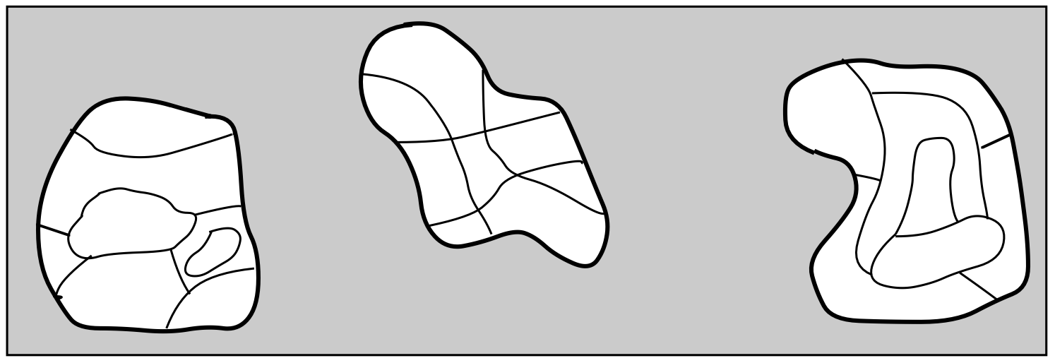

Un esploratore ha scoperto tre isole. Egli ha suddiviso le mappe di queste isole in più regioni che colora così:

- ogni regione è colorata con un solo colore;

- due regioni che hanno un tratto di confine comune sono di colori differenti;

- un colore usato su un'isola non è usato su un’altra isola.

In quale modo l'esploratore può colorare le tre mappe utilizzando il minor numero possibile di colori?

Colorate la vostra migliore soluzione e indicate il numero di colori utilizzati.

ANALISI A PRIORI

Campo concettuale

- logica, combinatoria

- considerazione di più istruzioni simultaneamente

- geometria (topologia): regione chiusa, confine, colorazione di carte

Analisi del compito

- rendersi conto che si possono economizzare dei colori

- osservare che due colori sono sufficienti per l'isola centrale, che ne occorrono tre per l'isola di sinistra e quattro per quella di destra; dedurre che il numero minimo di colori è 9.

Valutazione

4 Colorazione corretta con 9 colori

3 Colorazione con 10 colori

2 Non rispetto di una condizione (colore ripreso su un'altra isola, regioni con una parte di confine comune dello stesso colore, ...) o due carte soltanto colorate correttamente

1 Non rispetto di due condizioni, o usati più di 10 colori, o una sola carta colorata correttamente

0 Incomprensione del problema

Livello: 3 - 4

Origine: Siena

**4. IL BERSAGLIO** (Cat 3, 4)

|  |  |
| --- | --- |
| Saverio ha ottenuto un totale di 11 punti lanciando le sue quattro freccette su questo bersaglio.  Egli sostiene che tirando ogni volta quattro freccette può ottenere tutti i possibili punteggi da 3 a 20.  Che cosa ne pensate?  Per ogni punteggio trovato indicate i vostri calcoli. |  |

ANALISI A PRIORI

Campo concettuale

- aritmetica,

- combinatoria (inventare somme con quattro addendi)

Analisi del compito

- appropriarsi della situazione descritta: comprendere che le quattro frecce danno un certo punteggio, che le frecce di Saverio danno 0, 3, 3 e 5 punti e che il totale 11 é la somma di questi punteggi;

- appropriarsi del problema: comprendere che 3 = 3 + (3 x 0) (punteggio minimo) e che

20 = 4 x 5 (punteggio massimo);

- verificare, per tentativi, la possibilità di ottenere alcuni numeri compresi fra 3 e 20;

- constatare che non si possono ottenere i punteggi 4, 7, 17, e 19;

- giustificare la risposta scrivendo tutte le somme di quattro addendi uguali a 0,3 o 5.

Valutazione

4 Risposta ottimale: non si può ottenere né 4, né 7, né 17, né 19, con giustificazione dei casi possibili e dell'impossibilità almeno di 4 e 7 ( Esempio della giustificazione che ci si aspetta per i due primi casi impossibili : " il più piccolo é 3, poi 5, poi 6 = 3 + 3, poi 8 = 5 +3", da cui 4 e 7 non sono possibili)

3 Fra tutti i totali che non si possono ottenere solo 4 e 7 sono menzionati (non si parla di 17 e19 o non é chiaro che non si possono ottenere) e giustificazioni per i 14 totali: 3, 5, 6, 8, 9, 10, 11, 12, 13, 14, 15, 16, 18, 20

2 Da 10 a 13 totali giustificati

1 Da 6 a 9 totali giustificati

0 Meno di 6 soluzioni o incomprensione del problema

Livello: 3- 4

Origine: Suisse Romande

**5. COLORAZIONE** (Cat 3, 4)

I 25 alunni di una classe ricevono ciascuno un foglio sul quale sono disegnati un quadrato, un cerchio e un triangolo.

Essi devono colorare ogni figura con un colore differente.

Essi possono scegliere tra quattro colori: rosso, giallo, verde, blu.

È possibile che ogni bambino colori le sue tre figure in modo diverso da tutti i suoi compagni?

Indicate i diversi modi di colorare le figure che avete trovato.

ANALISI A PRIORI

Campo concettuale

- logica, combinatoria

- aritmetica: moltiplicazione

Analisi del compito

- Comprendere che ogni figura può essere colorata con 4 colori differenti;

- comprendere che, se si hanno 4 scelte per la prima figura, non ne restano che 3 per la seconda e 2 per la terza,

- determinare il numero di possibilità con il calcolo (4x3x2 = 24), attraverso un elenco, un diagramma, ecc.;

- dare la risposta tenendo conto dei 25 alunni.

Valutazione

4 Risposta corretta ("no") con il dettaglio di 16 possibilità o più, giustificando l'impossibilità (Bonus per "no" con 24 soluzioni)

3 Risposta "no" sulla base di 12 - 15 possibilità scoperte o più di 16 possibilità senza il "no"

2 Risposta "no" sulla base di 8 - 11 possibilità scoperte o di 12 - 16 possibilità senza il "no"

1 Risposta "no", sulla base di 4 - 7 possibilità scoperte o di 8 - 11 possibilità senza il "no"

0 Meno di 4 possibilità scoperte o incomprensione del problema

Livello: 3 - 4

Origine: Siena

**6. PILE DI GETTONI** (Cat 3, 4)

|  |  |
| --- | --- |
| Fate tre pile con questi nove gettoni, in modo che:  - in ogni pila ci sia lo stesso numero di gettoni;  - in ogni pila, il gettone superiore valga la somma degli altri gettoni della pila.  Quali sono i gettoni che avete messo in ciascuna delle pile? |  |

Spiegate come avete ragionato e come si possono costruire le pile.

ANALISI A PRIORI

Campo concettuale

- aritmetica: addizione

Analisi del compito

- trovare che in ogni pila ci saranno 3 gettoni e che quello in alto sarà la somma degli altri due;

- comprendere che 15 deve essere uno dei gettoni superiore e che gli altri due sono da scegliere tra 12, 11 e 10;

- fare dei tentativi con 15 e 12 e constatare che non è possibile fare 11 (manca 4); rinunciare così a sistemare 12 sopra una pila e metterlo sotto il 15, con il 3;

- o calcolare la somma dei gettoni (72), dividerla per 2 (36) per trovare la somma dei tre gettoni superiori e constatare che occorre scegliere per essi 15, 11 e 10;

- per deduzione, piazzare 12 e 3 sotto il 15, 7 e 4 sotto l'11, 8 e 2 sotto il 10.

Valutazione

4 La soluzione 15 = 12 + 3, 11 = 7 + 4, 10 = 8 + 2, con spiegazione e scrittura delle tre somme

3 La soluzione senza spiegazione

2 Due pile corrette, per esempio 15 = 7 + 8 e 12 = 10 + 2

1 Una sola pila corretta

0 Incomprensione del problema

Livello: 3 - 4

Origine: Suisse Romande

**7. IL TORNEO DI PING-PONG** (Cat 4, 5)

Per il torneo di ping-pong della scuola ci sono 64 iscritti. Per cominciare tutti giocano una partita contro un avversario: chi perde viene eliminato dal torneo e chi vince si qualifica per la fase successiva.

Le regole sono le stesse per le fasi che seguono, fino alla finale che viene disputata da due giocatori.

In una delle semi-finali, Giulia ha battuto Filippo ed Andrea ha battuto Martina.

Il torneo viene vinto da una ragazza.

Come si chiama?

Quante partite ha giocato Filippo?

Quante partite sono state giocate in tutto il torneo?

Spiegate come avete trovato le vostre risposte.

ANALISI A PRIORI

Campo concettuale

- aritmetica: divisione per due, addizione;

- combinatoria.

Analisi del compito

- capire come avvengono le eliminazioni e le qualificazioni;

- fase per fase calcolare il numero delle partite ed addizionarle: 32+ 16+ 8+ 4+ 2+ 1= 63;

- contare il numero delle fasi a cui ha partecipato Filippo e capire che coincide con il numero delle partite che ha giocato (5);

- dedurre dalle informazioni date che Giulia ha vinto il torneo.

Valutazione

4 Le tre risposte esatte con spiegazioni (tabelle, operazioni, ragionamenti che giustifichino almeno due delle tre risposte).

3 Due risposte esatte con spiegazioni.

2 Due risposte esatte senza spiegazioni o una risposta esatta con spiegazione.

1 Una sola risposta esatta senza spiegazione.

0 Incomprensione del problema.

Livello: 4-5

Origine: Suisse Romande

**8. PIASTRELLE** (Cat 4, 5)

Giulio, Giacomo e Giovanni hanno ciascuno lo stesso numero di piastrelle quadrate.

Giulio, utilizzando tutte le sue piastrelle, ha potuto costruire questi due quadrati:

• Giovanni, utilizzando anche lui tutte le sue piastrelle, ha potuto costruire due quadrati diversi.

Quali quadrati ha costruito Giovanni?

• Giacomo cerca di costruire tre quadrati, usando tutte le sue piastrelle.

Riuscirà Giacomo a formare tre quadrati?

Spiegate le vostre risposte.

ANALISI A PRIORI

Campo concettuale

- geometria: quadrato

- aritmetica: moltiplicazione, potenza e addizione.

Analisi del compito

- calcolare il numero totale delle piastrelle (9 x 9) + (2 x 2) = 85;

- decomporre 85 nella somma di due quadrati diversi, metodicamente, provando con tutti i quadrati minori di 81, o per tentativi;

- tentare di decomporre 85 in una somma di tre quadrati.

Valutazione

4 Risposta giusta: 36 e 49 per Giovanni, nessuna soluzione per Giacomo, con spiegazione dei passaggi e giustificazione delle risposte

3 Risposta 36 e 49 per Giovanni, con spiegazioni e alcune riflessioni o errori per Giacomo

2 Risposta 36 e 49 per Giovanni, senza dettagli né risposte per Giacomo

1 Inizio di risoluzione, senza arrivare ad alcuna soluzione

0 incomprensione del quesito

Livello: 4 - 5

Origine: Suisse Romande

**9. COSTRUZIONI** (Cat 4, 5)

|  |  |
| --- | --- |
| Ecco una pila di cubetti. È formata da quattro piani e ogni piano è di forma quadrata.  Quanti cubetti occorrono per costruire, allo stesso modo, una pila di 10 piani?  Spiegate la vostra risposta. |  |

ANALISI A PRIORI

Campo concettuale

- geometria: intuizione spaziale, prospettiva

- aritmetica

Analisi del compito

- Comprendere che nel modello si possono contare i cubetti piano per piano:

1 + 4 + 9 + 16 = 30;

- immaginare o disegnare o costruire effettivamente un piano supplementare, poi uno successivo, ecc.;

- scrivere la serie 1 + 4 + 9 + 16 + ...... + 100 = 12 + 22 + 32 + ..... + 102 = 385.

Valutazione

4 La risposta corretta (385) con i dettagli della somma (i dieci termini)

3 La risposta giusta (385) con una spiegazione insufficiente

2 Un errore di calcolo, con spiegazione corretta

1 Risposta 60 (il doppio dei 30 cubetti della torre di 5 piani) o altri errori con inizio di risoluzione corretta

0 Incomprensione del problema

Livello: 4 - 5

Origine: Bourg-en-Bresse

**10. COLORAZIONE** (Cat 5, 6)

I 65 alunni di una scuola ricevono ciascuno un foglio sul quale sono disegnati un quadrato, un cerchio e un triangolo.

Essi devono colorare ogni figura con un colore differente.

Essi possono scegliere tra cinque colori: rosso, giallo, verde, arancione, blu.

È possibile che ogni bambino colori le sue tre figure in modo diverso da tutti i suoi compagni?

Indicate i diversi modi di colorare le figure che avete trovato.

ANALISI A PRIORI

Campo concettuale

- logica, combinatoria

- aritmetica: moltiplicazione

Analisi del compito

- Comprendere che ogni figura può essere colorata con 5 colori differenti;

- comprendere che, se si hanno 5 scelte per la prima figura, non ne restano che 4 per la seconda e 3 per la terza,

- determinare il numero di possibilità con il calcolo (5x4x3 = 60), attraverso un elenco, un diagramma, ecc.;

- dare la risposta tenendo conto dei 65 alunni.

Valutazione

4 Risposta corretta ("no") con il dettaglio delle 60 possibilità e la spiegazione dell'impossibilità

3 Risposta "no" sulla base di 50 - 59 possibilità scoperte o le 60 possibilità senza il "no"

2 Risposta "no" sulla base di 40 - 49 possibilità scoperte o di 50 - 59 possibilità senza il "no"

1 Risposta "no", sulla base di 20 - 39 possibilità scoperte o di 40 - 49 possibilità senza il "no"

0 Meno di 20 possibilità scoperte o incomprensione del problema

Livello: 5 - 6

Origine: Siena

**11 PILE DI GETTONI** (Cat 5, 6)

|  |  |
| --- | --- |
| Fate tre pile con questi dodici gettoni, in modo che:  - in ogni pila ci sia lo stesso numero di gettoni;  - in ogni pila il gettone superiore valga la somma degli altri gettoni della pila.  Quali sono i gettoni che avete messo in ciascuna delle pile?  Spiegate come avete ragionato e come si possono costruire le pile. |  |

ANALISI A PRIORI

Campo concettuale

- aritmetica: addizione

Analisi del compito

**-** trovare che in ogni pila ci saranno 4 gettoni e che quello in alto sarà la somma degli altri tre;

**-** comprendere che 22 deve essere uno dei gettoni superiore e che gli altri due sono da scegliere tra 17, 18 e 19;

**-** fare dei tentativi con 22, 18 e 19 e constatare che manca sempre 2 in una pila

- o calcolare la somma dei gettoni (116), dividerla per 2 (58) per trovare la somma dei tre gettoni superiori e constatare che bisogna scegliere 22, 19 e 17 per questi tre gettoni (22 + 19 + 17 = 58);

**-** per deduzione, piazzare 18, 1 e 3 sotto il 22; 7, 8 e 4 (o 10, 5 e 4) sotto il 19; 10, 5 e 2 (o 8, 7 e 2) sotto il 17.

Valutazione

4 Le due soluzioni, 22 = 18 + 3 + 1, 19 = 10 + 5 +4, 17 = 8 + 7 + 2 e 22 = 18 + 3 + 1, 19 = 8 + 7 + 4, 17 = 10 + 5 + 2, con spiegazione

3 Una sola soluzione con spiegazione o due soluzioni senza spiegazione.

2 Una sola soluzione senza alcuna spiegazione.

1 Due pile corrette, una pila con differenza.

0 Incomprensione del problema

Livello: 5 - 6

Origine: Suisse Romande

**12. IL BERSAGLIO** (Cat 5, 6)

|  |  |
| --- | --- |
| Saverio ha ottenuto un totale di 19 punti lanciando le sue sette freccette su questo bersaglio.  Egli sostiene che tirando ogni volta sette freccette può ottenere tutti i possibili punteggi da 3 a 35.  Ha ragione?  Per ogni punteggio trovato indicate i vostri calcoli. |  |

ANALISI A PRIORI

Campo concettuale

- aritmetica,

- combinatoria (inventare somme con sette addendi)

Analisi del compito

- appropriarsi della situazione descritta: comprendere che ogni freccia dà un certo punteggio, che le frecce di Saverio danno 0, 0, 3, 3, 3, 5 e 5 punti e che il totale 19 è la somma di questi punteggi;

- verificare, per tentativi, la possibilità di ottenere alcuni numeri compresi fra 3 e 35;

- constatare che non si possono ottenere i punteggi 4 e7, 32 e 34;

- giustificare la risposta scrivendo tutte le somme di sette addendi uguali a 0,3 o 5.

Valutazione

4 Risposta ottimale: non si può ottenere né 4, né 7, né 32, né 34, con giustificazione dei casi possibili e di tutti quelli che non sono possibili

3 Fra tutti i totali che non si possono ottenere solo 4 e 7 sono menzionati (non si parla di 32 e di 34 o si pensa che si possano ottenere) e giustificazioni per i 29 totali: 3, 5, 6, 8,9, ... 30, 31, 33, 35

2 Da 20 a 28 totali giustificati

1 Da 10 a 19 totali giustificati

0 Meno di 10 soluzioni o incomprensione del problema

Livello: 5 - 6

Origine: Suisse romande

**13. CHI MENTE?** (Cat 5, 6, 7, 8)

Paolo, Andrea e Luca abitano nella stessa via.

|  |  |
| --- | --- |
| Andrea dice: " La mia casa è più alta di quella di Paolo".  Luca dice: "La facciata della mia casa ha più finestre di quella di Paolo".  Sapendo che uno solo dei due dice la verità, qual è la casa di Paolo?  Potete dire chi mente?  Giustificate le vostre risposte. |  |

ANALISI A PRIORI

Campo concettuale

- logica: ragionamenti per ipotesi e verifiche

Analisi del compito

- esprimere un'ipotesi, per esempio: Paolo abita nella casa di sinistra, dunque Andrea e Luca mentono; accorgersi allora della contraddizione con l'enunciato e rigettare l'ipotesi;

- esprimere un'altra ipotesi, per esempio: Andrea abita nella casa di sinistra, dunque egli dice il vero e quindi é Luca che mente e che di conseguenza abita nella casa di destra;

- esprimere la terza ipotesi: Luca abita nella casa di sinistra, dunque egli dice il vero, allora é Andrea che mente e che di conseguenza abita nella casa di destra;

- osservare che le due precedenti ipotesi sono accettabili, ma non simultaneamente, e che, per ciascuna di esse, Paolo abita nella casa di mezzo;

- dedurre che Paolo abita nella casa di mezzo e che non si può sapere chi mente, se Luca o Andrea.

Valutazione

4 Le due risposte corrette, con l'argomentazione completa tenendo conto di tutte le ipotesi

3 Le due risposte corrette, ma con una giustificazione insufficiente

2 Risposta "Paolo abita nella casa di mezzo e Luca (o Andrea) mente" o solamente "Paolo abita nella casa di mezzo" o "Non si può sapere chi mente" con una argomentazione per ciascun caso

1 Una parte dell'argomentazione corretta senza arrivare a nessuna delle due risposte corrette

0 Incomprensione del problema.

Livello: 5 - 6 - 7 - 8

Origine: Parma

**14. TRASPORTI** (Cat 6, 7, 8)

Lunedì l'azienda SAPONEX ha prodotto 291 casse di bolle di sapone. Per trasportarle il camion della ditta fa parecchi viaggi, sempre completamente pieno.

Quando sono rimaste solo tre casse, l'autista decide di non fare un nuovo viaggio e di caricarle l'indomani.

Il martedì, con la nuova produzione, ci sono 229 casse da trasportare in tutto. Il camion fa due viaggi in meno del giorno precedente, sempre pieno, salvo che nell'ultimo viaggio in cui resta ancora posto per 11 casse.

Quanti viaggi ha fatto il camion il secondo giorno e quante casse trasporta quando è pieno?

Giustificate le vostre risposte.

ANALISI A PRIORI

Campo concettuale

- aritmetica: divisione e moltiplicazione

- algebra: equazioni

Analisi del compito

- comprendere che il primo giorno il camion ha trasportato 288 casse e che il giorno dopo, se tutti i viaggi fossero stati pieni, avrebbe trasportato 240 casse;

- dedurre che la differenza corrispondente a due viaggi a pieno carico è di 48 casse e che ci sono quindi 24 casse per viaggio;

- determinare il numero dei viaggi del primo giorno: 288 : 24 = 12

- o risolvere il sistema di equazioni, dove n rappresenta il numero dei viaggi del primo giorno e c il numero delle casse per camion:

nc + 3 = 291

(n - 2) c - 11 = 229

- o procedere per tentativi successivi organizzati.

Valutazione:

4 Le due risposte (10 viaggi e 24 casse per viaggio) con spiegazione del metodo di risoluzione

3 Le due risposte (10 viaggi e 24 casse per viaggio) senza spiegazione soddisfacente

2 Una sola delle due risposte con spiegazione o le due risposte ma con un errore di calcolo

1 Inizio di risoluzione coerente

0 Incomprensione del problema

Livello: 6 - 7 - 8

Origine: Suisse Romande

**15. DOVE SI POSA LA MOSCA?** (Cat 6, 7, 8)

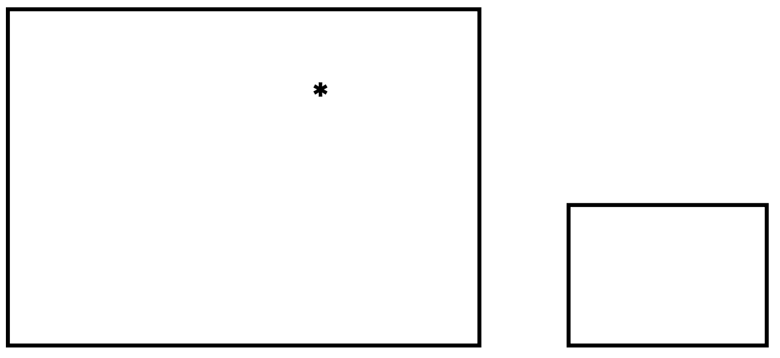

Il rettangolo di destra è la fotografia del grande rettangolo di sinistra.

Nel momento in cui la fotografia è stata scattata, una mosca si è posata sul rettangolo grande.

Il fotografo però quando ha stampato la fotografia l'ha cancellata.

Rimettete la mosca al posto giusto sulla foto.

Spiegate come avete proceduto.

ANALISI A PRIORI

Campo concettuale

- geometria: ingrandimento (omotetia)

- aritmetica: proporzionalità (funzione lineare)

Analisi del compito

- determinare il fattore di riduzione della fotografia a partire dai due rettangoli e verificare che è il medesimo per le due dimensioni: 2,5/6 = 3,5/8,4 = 5/12,

determinare poi le coordinate della mosca sul foglio e calcolare le coordinate corrispondenti sulla foto;

- oppure utilizzare una procedura geometrica tracciando due rette passanti ciascuna per la mosca e un vertice del foglio e conducendo poi le parallele corrispondenti sulla foto;

- oppure cercare il centro di omotetia, ...

Valutazione:

4 Posizione determinata precisamente, mediante costruzione geometrica o dettaglio delle operazioni.

3 Posizione determinata precisamente, ma con spiegazione poco convincente della procedura.

2 Posizione approssimativa, con un inizio di spiegazione della procedura.

1 Posizione individuata "ad occhio".

0 Incomprensione del problema

Livello: 6 - 7 - 8

Origine: Bourg-en-Bresse , da una idea dell'IREM di Lyon

**16. IL RECINTO DELLA PECORA** (Cat 6, 7, 8)

|  |  |
| --- | --- |
| Il signor Fedro ha costruito per la sua nuova pecora un recinto con barriere di lunghezza 4m, 5m, 6m, 7m, 8m e 9m.  La sua pecora non è del tutto contenta. Essa pensa che con le stesse barriere le si potrebbe offrire uno spazio rettangolare più grande nel quale ci sia più erba da brucare. |  |

**Qual è il più grande recinto possibile di forma rettangolare, che può costruire il signor Fedro con le stesse sei barriere, per soddisfare la sua pecora?**

Giustificate la vostra soluzione.

ANALISI A PRIORI

Campo concettuale

- aritmetica: addizione e moltiplicazione

- geometria: rettangolo

- misura: area e perimetro di un rettangolo

Analisi del compito

- Calcolare la lunghezza totale delle barriere a disposizione (39 m) e dedurre il perimetro massimo possibile (38 m)

- procedere per tentativi o lavorare sistematicamente scegliendo le dimensioni che corrispondono al perimetro di 38: 9 e 10 (soluzione "più vicina" al quadrato), 6 e 13, ...

- trovato il rettangolo 11 x 8, di area 88, verificare che le altre disposizioni danno aree più piccole: 13 x 6 = 78, 15 x 4 = 60, ecc.

Valutazione

4 La soluzione (8 x 11), con il disegno e la giustificazione che si tratta della soluzione ottimale

3 La soluzione (8 x 11), con disegno, ma senza spiegare che si tratta della soluzione ottimale

2 La soluzione (8 x 11), senza disegno né spiegazione

1 Un' altra soluzione non ottimale

0 Incomprensione del problema

Livello: 6 - 7 - 8

Origine: Suisse Romande - Cagliari - Brigue

**17. I LAGHI** (Cat 7, 8)

Bjon vive in una regione di laghi. Ogni giorno si allontana dalla sua capanna per andare a trovare i suoi tre amici: prima di tutto Karl, poi Youri e infine Olaf, quindi ritorna direttamente alla sua capanna. Si sposta sempre in linea retta evitando ovviamente i laghi.

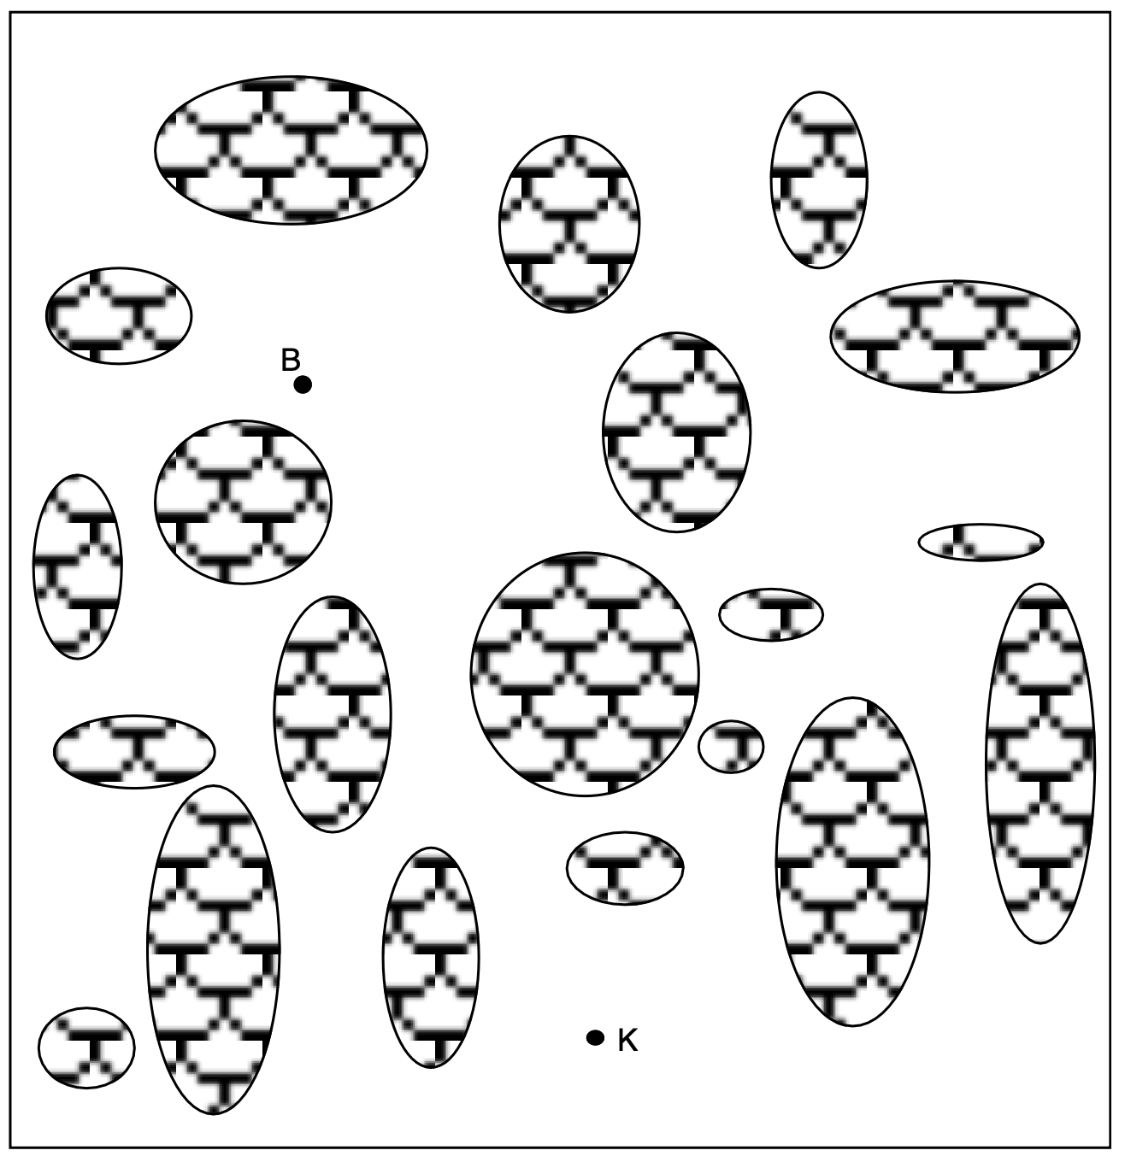

Il suo tragitto è un quadrilatero che ha un solo asse di simmetria e che contiene almeno un lago.

Su questa mappa le capanne di Bjon e di Karl sono indicate con i punti B e K.

Trovate le posizioni (approssimative) delle capanne di Youri e di Olaf.

C'è più di una soluzione?

Due soluzioni sono differenti se i due insiemi di laghi che racchiudono sono differenti.

Disegnate la posizione delle capanne e giustificate la vostra risposta.

ANALISI A PRIORI

Campo concettuale

- geometria: quadrilatero e asse di simmetria

Analisi del compito

- cercare i diversi tipi di quadrilateri con un solo asse di simmetria: i trapezi isosceli e quelli il cui asse di simmetria passa per due vertici opposti ("aquilone" o "punta di una lancia")

- trovare i due trapezi isosceli di cui una delle basi è BK, due "aquiloni" i cui assi passano rispettivamente per B e per K e la "punta di lancia" il cui asse passa per K.

Valutazione

4 Le cinque soluzioni complete cioè con il disegno e la descrizione dei quadrilateri

3 Le cinque soluzioni con il disegno e senza descrizione dei quadrilateri oppure tre o quattro soluzioni complete

2 Tre o quattro soluzioni con il disegno oppure una o due soluzioni complete

1 Una o due soluzioni con il solo disegno

0 Incomprensione del problema

Livello: 7 - 8

Origine: Espace mathématique (Valais, Suisse romande)

**18. LE SCATOLE DI MARTA** (Cat 7, 8)

Marta disponeva i cubi del suo gioco di costruzioni in una scatola di cartone a base quadrata. Sistemandoli bene, la scatola risultava completamente riempita e non rimaneva più alcuno spazio vuoto.

Con il tempo, la scatola si è rotta e Marta l'ha sostituita con un’altra, della stessa altezza, ma a base rettangolare.

Nella nuova scatola, Marta può allineare esattamente un terzo di cubi in più in lunghezza e un terzo di cubi in meno in larghezza rispetto a quelli che poteva disporre nella vecchia scatola. Alla fine, quando la nuova scatola è piena, restano 12 cubi da sistemare.

Potete dire quanti cubi ha Marta in tutto?

Spiegate il vostro ragionamento.

ANALISI A PRIORI

Campo concettuale

- geometria: concetti di perimetro, area, volume e rappresentazione del parallelepipedo rettangolo

- aritmetica: frazioni

- algebra: equazioni

Analisi del compito

- rendersi conto che il numero di cubi contenuti su ogni lato di base della prima scatola è multiplo di 3: 3, 6, 9, 12, . . . . .;

- capire che la differenza tra le due basi è un quadrato (il cui lato è un terzo della base quadrata), che può avere come numero di cubi: 1, 4, 9, 16, .... ;

- poiché la differenza tra i numeri di cubi delle due scatole è 12, dedurne che non ci sono che due altezze possibili: 12, per una base di 1 (quando il lato di base della prima scatola è 3), o 3, per una base di 4 (quando il lato di base della prima scatola è 6);

- trovare che il numero totale dei cubi è 108, nei due casi: altezza 12, base 3x3 (9 x 12 = 108) o altezza 3, base 6x6 (3 x 36 = 108);

**-** o soluzione di tipo algebrico, considerando che la prima scatola ha h cubi in altezza e c cubi nel lato di base, ovvero ch cubi in totale:

da cui e quindi *c2h* = 12 x 9 = 108, numero dei cubi di Marta.

Valutazione

4 Risposta corretta con spiegazione del tipo descritto nell' “analisi del compito”

3 Risposta corretta con spiegazione insufficiente

2 Risposta incompleta (per esempio, aver compreso che la differenza tra i numeri di cubi delle due basi è un quadrato, senza poter trarre le conseguenze sull'altezza)

1 Inizio corretto di ragionamento

0 Incomprensione del problema

Livello: 7 - 8

Origine: Siena

**19. IL SERPENTE CHE SI MORDE LA CODA** (Cat 7, 8)

|  |  |
| --- | --- |
| Penso un numero intero,  lo moltiplico per 3,  sottraggo 11,  divido per 4,  aggiungo 7 e ritrovo il numero di partenza!  Quale numero ho pensato?  Spiegate il vostro ragionamento. |  |

ANALISI A PRIORI

Campo concettuale

- aritmetica: le quattro operazioni

- algebra: equazioni

Analisi del compito

- rendersi conto che si è in presenza di una "circolarità" di quattro funzioni e che i diversi numeri che si trovano successivamente dipendono in modo univoco dal numero di partenza;

- fare qualche tentativo e constatare che solo i numeri di partenza che valgono uno più di un multiplo di quattro portano ad un numero intero;

- osservare la variazione della differenza tra il numero di partenza e quello di arrivo, in funzione del numero di partenza e far variare quest'ultimo progressivamente fino ad annullare la differenza. (Esempio: 5  8, differenza : 3 ; 9  11, differenza : 2 ; ...) per arrivare a 17  17;

- o soluzione di tipo algebrico a partire da un numero n : n  3n  3n-11(3n-11)/4 7+(3n-11)/4 = n

Valutazione

4 Risposta corretta (17), con spiegazione del tipo riportato nell'analisi del compito

3 Risposta corretta, con spiegazione insufficiente

2 Tentativi che portano vicino alla risposta corretta (fino a 9 o a 13)

1 Inizio corretto della ricerca

0 Incomprensione del problema

Livello: 7 - 8

Origine: Suisse Romande

**20. LA DIAGONALE** (Cat 8)

|  |  |
| --- | --- |
| Andrea dice che la diagonale di questo rettangolo attraversa 25 quadretti.  Francesca dice che non è esatto e che la diagonale attraversa solo 23 quadretti.  E voi che cosa ne pensate?  Giustificate la vostra risposta in modo da convincere i compagni. |  |

ANALISI A PRIORI

Campo concettuale

- geometria (nozione di diagonale come retta senza "spessore", nozione di "pendenza" o di "coefficiente angolare")

- numeri razionali

Analisi del compito

- capire che i conteggi differenti dipendono dai passaggi della diagonale per i vertici della quadrettatura;

- cercare di ingrandire il disegno o trovare dei metodi geometrici di risoluzione;

- analizzare i punti "critici": (3;8) e (4;11) [(verticale, orizzontale) a partire dal vertice in alto a sinistra], calcolare le pendenze o confrontare le frazioni 7/19 (diagonale), 3/8 et 4/11 e constatare che sono differenti.

Valutazione

4 Risposta "25 quadretti", con giustificazione geometrica o numerica del fatto che la diagonale non passa per alcun vertice della quadrettatura (una stima ad occhio non è sufficiente)

3 Risposta "25 quadretti", con giustificazione non del tutto rigorosa

2 Risposta "24 o 26 quadretti" dovuta a un errore di conteggio precisando che la diagonale non passa per alcun vertice della quadrettatura

1 Risposta "23 o 24 quadretti” pensando che la diagonale passa per uno o due vertici della quadrettatura o risposta "25" senza alcuna giustificazione

0 Incomprensione del problema

Livello: 8

Origine: Suisse romande (da un'idea dell'IREM de Lyon)